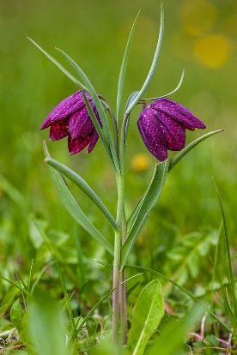
Drage učenke in dragi učenci,
v tem tednu vam bom poslala vse naloge kar skupaj za posamezen predmet in ne po dnevih kot sem vam pošiljala do sedaj. V ponedeljek je praznik in zato nekoliko manj snovi.
Zakorakali smo že v sredino meseca aprila, zunaj je toplo in v zraku polno razigranosti (opazimo metulje, čebele, raznovrstne žuželke, pisano cvetje po travnikih in razcvetena drevesa).
Pridno mi pošiljate vaše izdelke. Zelo vesela sem vsake vaše fotografije, ko ustvarjate, telovadite, plešete, pojete, se učite,…in moram priznati, da vas res že zelo pogrešam. Želim si, da se čim prej spet snidemo.
Tule pa pošiljam fotografijo rastline, ki je za ta čas zelo značilna, vendar je zaščitena (morda veš kaj to pomeni?). Na njenih rastiščih jo kar redko zasledimo.
V naših krajih ji pravimo tudi velikonočni zvonček, njeni pravi imeni pa sta močvirski tulipan ali močvirska logarica. Če te zanima, si lahko več o rastlini ogledaš in prebereš na spletu.

Uspešno delo ti želim še naprej.
Lepo te pozdravljam.
Učiteljica Natalija

Navodila za teden 14. 4. 2020 – 17.4. 2020

MATEMATIKA
V tem tednu bomo pri matematiki seštevali dvomestna števila do 100. Najprej naredi naslednjo vajo, ki smo jo delali že v šoli.

- Vzemi stotični kvadrat in naštej:
ENICE označujemo z veliko črko E,
DESETICE z veliko črko D

- števila,ki imajo 3E, desetice pa se spreminjajo (primer 3,13,23,33,43…)
- števila, ki imajo 6E, desetice pa se spreminjajo,
- števila, ki imajo 5D, enice pa se spreminjajo,
- števila, ki imajo 8D, enice pa se spreminjajo,
- števila, ki imajo 4D, enice pa se spreminjajo,
- števila, ki imajo enako E in D.

- Seštevanje DE + D = DE

Poljubnemu dvomestnemu številu prištevamo desetice.
Primer: 14 + 30 = ___

Vzemi kocke ali palčke, nato nastavi zgornji račun. Nastavi 1 stolpec in 4 posamezne kocke, nato dodaj še 3 stolpce.(glej prilogo). Račun prepiši v karo zvezek in zapiši rezultat.
V DZ na strani 5 si oglej slikovni prikaz za računa 42 + 20 =
in 34 + 10 =
Tudi ta dva računa prepiši v karo zvezek.
Nato reši naloge na strani 5 (1.naloga) ter naloge na strani 6.
- Seštevanje DE + DE = DE
Oglej in preberi si primer v delovnem zvezku na strani 7 zgoraj:
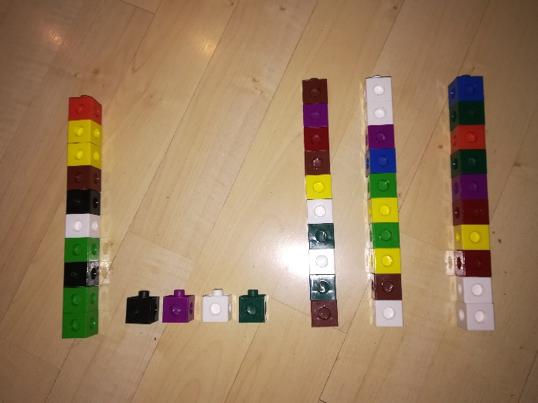
27 + 32 = 59
Tudi sam si lahko pomagaš s kockami ali paličicami, tako kot prikazuje slika.
Reši 4.nalogo
Poglejmo si račun:
10 2
27 + 12 = 37 + 2 = 39
Število 12 razdelimo na D in E. Najprej seštejemo 27 + 10 = 37
37 + 2 = 39

Po tem zgledu rešimo 5. in 6. nalogo v DZ na strani 7. Nalogo 6 prepiši v karo zvezek in ga reši.
V naslednjih dneh reši stran 8 v DZ. Za vajo reši tudi prilogo besedilnih nalog.

*V prilogi pošiljam še dodatno razlago.

SLOVENŠČINA
1.V berilu na strani 10 je pesem z naslovom Malim so všeč.
- Razmisli in se pogovori v družini kaj vam je všeč, kaj imate radi in zakaj.
- Poslušaj pesem. Lahko ti kdo prebere ali pa jo poskušaš prebrati sam/a.

Dušan Radović:
MALIM SO VŠEČ

MALIM SO VŠEČ NENAVADNE REČI
KOT RECIMO DIMNIKARJI,
KOT RECIMO KRETNIČARJI,
KOT RECIMO, KOT RECIMO ...
MALIM SO VŠEČ SLADKE REČI
KOT RECIMO PALAČINKE.
KOT RECIMO MARMELADA,
KOT RECIMO, KOT RECIMO …
MALIM SO SMEŠNE BESEDE VŠEČ
KOT RECIMO RIZIBIZI,
KOT RECIMO MACAFIZLJI,
KOT RECIMO, KOT RECIMO …
- Pogovorite se: Kaj je všeč majhnim otrokom? Kje lahko vidijo dimnikarja? Kaj dela dimnikar? Kdo je kretničar, kaj dela? Si že slišal-a za rizibizi in macafizlje? Veš kaj pomeni beseda rizibizi? Kaj pa pomeni beseda macafizlji?
macafizelj tudi macefizelj
1. svaljek (iz krompirjevega testa): za kosilo bomo jedli macafizlje in solato
2. zelo majhen človek: takegale macafizlja se pa že ne bom bal
riži-biži
jed iz dušenega riža in graha, tudi rizi-bizi
- Kdo je napisal pesem? Koliko kitic ima ta pesem?

Naloge po branju: izberi si dve nalogi.

- Pripoveduj, kaj je všeč odraslim oz. velikim.
- Nariši ali napiši, kaj je komu všeč: živalim so všeč..., mamam so všeč..., punčkam so všeč..., fantkom so všeč..., očetom so všeč..., vesoljcem so všeč..., učiteljem so všeč..., živalim so všeč.
- Sestavi kakšno nenavadno besedo, drugi pa naj ugibajo, kaj pomeni.
- Igra besed: Naštejte nenavadne besede, kisle besede, sladke besede, dišeče besede, smešne besede.

- Pisana črka G

Najprej si na povezavi oglej kako napišemo to črko:
https://www.lilibi.si/solska-ulica/slovenscina/dezela-abc/pisane-crke/g/kako-napisemo-to-crko
V zvezek Pišem črke naredi 3 vrstice male in velike črke G. Nato naredi prepis črk: goba, greda, drog, gol, grm, grb, vagon, globus, naloga, nagrada, nogavice.
Bodi pozoren/pozorna kaj pišeš v krošnjo, deblo in korenine.

- DOGOVOR Z ZOBOZDRAVNICO – poslušanje, gledanje posnetega neumetnostnega besedila
Kako ti poskrbiš za zdravje svojih zob?
Redno obiskuješ zobozravnika? Zakaj je to pomembno?
V DZ za slovenščino na strani 49 si oglej risbo in reši nalogo po navodilih.
Na spodnji povezavi si oglej odlomek iz Tomaževega sveta ter reši naloge na strani 50.

https://folio.rokus-klett.si/?credit=LIB2SDZSLO2&pages=48-49

Nalogo 3. reši/piši v zvezek Pišem črke.

- PRAVE NAVADE ZA ZDRAVO ŽIVLJENJE
V DZ za slovenščino na strani 51 reši naslednje naloge:
- Pojasni, kaj pomeni beseda navada.
- Oglej si slike in pripoveduj, kaj se na njih dogaja.
Katere zdrave navade pridobiva otrok na posameznih slikah?

- PRI ZOBOZDRAVNICI
V DZ za slovenščino na strani 51 reši naslednje naloge:
- Prisluhni besedilu (klikni na zvočni posnetek na šolski spletni strani)
Lahko ti preberejo tudi starši.
- Preberi besedilo še sam-a.

SLJ DZ/53
- Odgovori na vprašanja v celih povedih. Pazi na velike začetnice, pike in urejen zapis.
- Napiši svoj predlog za naslov besedila.
GLASBENA UMETNOST

- Učenje pesmi

POMLADNA
Na polju rožice cveto
na drevju pa ptički pojo.
Z neba nam sveti sonček zlat ...
že prišla je k nam pomlad.

Iz gozda sem pa znani glas
naznanja, da prišla je v vas
spet dobra mila kukavca,
srca mojga ljubica.

Janez Bitenc
POMLADNA
Na polju rožice cveto ... | ... na drevju pa ptički pojo.
Z neba nam sveti sonček zlat ... | ... že prišla je k nam pomlad.
Iz gozda sem pa znani glas naznanja, da prišla je v vas ... | ... spet dobra mila kukavca, srca mojga ljubica.

V sončkov zvezek ilustriraj posamezne dele pesmi (tabelo lahko sam/a narišeš).

- Poslušanje: PODEŽELSKI VRTOVI

Poslušaj posnetek skladbe Podeželski vrtovi. Poišči motiv v skladbi, ki se večkrat ponavlja.
Ti je uspelo?
Po poslušanju izrazi svoja občutja. Te skladba na kaj spominja? Ali bi dal/a skladbi drugačen naslov?
Skladba je vesela, poskočna, lahkotna.

Zdaj pa malo igre, plesa in pantomime. V igro in ples povabi tudi svoje sestrice, bratce ali starše.
Zamisli si pravljična bitja, palčke, ki v teh prekrasnih vrtovih živijo. Vsak skrbi za svojo rožo. Rahlja zemljo, okopava, zaliva, obtrguje. Zanj njegova roža najlepše diši.
Na motiv, ki se ponavlja v skladbi, vedno poduhaj rožico.
Skladbo poslušaj še enkrat.
Z gibanjem ponazarjaj palčka, ki skrbi za svojo rožico. Poduhaj pa jo takrat, ko zaslišiš motiv, ki se ponavlja.

Svoj domišljijski svet lahko ilustriraš v sončkov zvezek ali pa na list in mi risbo pošlji po e-pošti.

SPOZNAVANJE OKOLJA

- Veter in oblaki

Delovni zvezek za spoznavanje okolja, stran 93, 94
- Preizkus: Spusti nekaj milnih mehurčkov.
Ustno odgovori:
- Kaj se dogaja z milnimi mehurčki v zraku?
- Zakaj se premikajo?
- Kam se premikajo?
- Zakaj vanje pihamo?
- Kako imenujemo premikanje zraka v naravi?
Ugotovitev:
Milni mehurčki se premikajo zaradi gibanja zraka – vetra.

Veter

Odgovori na vprašanja (ustno)

- Kaj je veter? Kako ga čutimo?
- Kaj mu lahko določamo, kaj merimo?
Določimo smer, merimo hitrost.
- Katere vetrove poznamo?
Burja, maestral, jugo, severnik, …
- Kako je severnik dobil ime?
- Ali je veter koristen? Kdaj?
- Je veter lahko škodljiv? Kakšno škodo povzroča?
- Ste že kje videli vetrno vrečo? Kaj nam kaže?
– SPO/93: 1. slika
- Kaj je brezvetrje?

SPO DZ/93: Oglej si slike in preberi.
- naloga: Opazuj oblake. Ustno odgovori.
SPO DZ/94: Reši 1.nalogo v SONČKOV zvezek.

- Na strani 94 v delovnem zvezku reši 2., 3., in 4. nalogo.

- V SONČKOV zvezek nariši vetromer in vetrokaz ter spodaj pod vsakim napiši njun pomen.
LIKOVNA UMETNOST

Nadaljuj nalogo iz prejšnjega tedna
Risba s flomastrom, motiv: Slovenska filharmonija

Ker ste mi nekateri to nalogo že poslali, za vas nova naloga.
Nariši močvirski tulipan (na naslovni strani) s suhimi barvicami, lahko pa tudi v poljubni tehniki.

Svoj izdelek mi pošlji po e – pošti.

ŠPORT

V prilogi ŽIVALSKA TELOVADBA izvajaj vaje po navodilih v čimbolj enakomernem ritmu, lahko večkrat in več dni v tednu, izmenično: gibanje – mirovanje (počitek).

